Arquitetura e Organização de Computadores
Conceitos
Arquitetura de Computadores
Parte visível ao programador
Define como o sistema funciona logicamente
Exemplos:
Conjunto de instruções, acesso à memória, entrada e saída
Organização de Computadores
Parte interna (hardware)
Define como é implementado
Exemplos:
Sinais de controle, tecnologia da memória, interfaces
Resumo chave:
Arquitetura = o que faz
Organização = como faz
Tipos de Arquitetura
CISC
Instruções complexas, mais fácil programar
Ex: Intel, AMD
RISC
Instruções simples, mais rápido e eficiente
Ex: ARM
Funções do Computador
Todo computador realiza:
Processamento de dados, armazenamento de dados, movimentação de dados e controle
Estrutura do Computador
Componentes principais:
CPU → processamento e controle
Memória → armazenamento
Entrada/Saída → comunicação externa
Barramento → interliga os componentes
Hardware e Software
Hardware → parte física
Software → programas
Tipos:
Sistema → Windows, Linux
Aplicativo → navegador, jogos
Desenvolvimento → IDE, compiladores
História
Evolução da Computação
1ª geração → válvulas (ENIAC)
2ª geração → transistores
3ª geração → circuitos integrados
4ª geração → microprocessadores
5ª geração → IA, nuvem, IoT
Tendência: menor tamanho e maior desempenho
Registradores
MAR → endereço da memória
MBR → dado transferido
IR → instrução atual
PC → próxima instrução
AC / MQ → cálculos
Resumo:
MAR = onde
MBR = dado
PC = próximo

Visão Geral do Computador
Arquitetura de Von Neumann
Dados e instruções na mesma memória
Execução sequencial
Memória endereçável
Ciclo de Instrução
Etapas:
- Busca
- Decodificação
- Execução
(pode haver interrupção)
Fluxo:
- PC aponta a instrução
- Vai para o IR
- CPU executa
Tipos de Operações
- CPU ↔ Memória
- CPU ↔ Entrada/Saída
- Processamento de dados
- Controle
Movimentação de Dados
Não há movimentação real, apenas cópia
LOAD: memória → registrador
STORE: registrador → memória
MOVE: registrador → registrador
Importante:
Não existe memória → memória direto
Usa registrador como intermediário

Desvios Condicionais
Alteram o fluxo do programa
Baseados em testes lógico (0 ou 1)
Exemplo:
x ≥ 0 → executa cálculo
x < 0 → executa outro caminho
Instruções:
JUMP / GOTO
Entrada e Saída (E/S)
E/S Programada
- CPU controla tudo
- Problema: espera ocupada
E/S por Interrupção
- Dispositivo avisa quando termina
- Mais eficiente, mas ainda tem custo
DMA
- Acesso direto à memória
- CPU fica livre
- Interrompe apenas ao final
Interrupções
Alteram o fluxo normal do programa
CPU pausa execução atual
Executa rotina de tratamento
Retorna ao ponto original
Tipos:
Interrupções: assíncronas
Exceções: síncronas

Funcionamento da Interrupção
Dispositivo envia sinal
CPU reconhece
Salva estado atual
Executa tratador
Restaura estado
Continua execução
Representação dos Dados
Sistema Binário
O computador usa o sistema binário porque trabalha com dois estados:
Ligado / desligado
Verdadeiro / falso
0 / 1
Isso forma o bit (dígito binário) — a menor unidade de informação.
Bits e Bytes
1 bit → menor unidade
8 bits → 1 byte
Um bit sozinho tem pouca utilidade, então usamos agrupamentos de bits para representar informações.
Unidades de Armazenamento
1 KB = 1024 bytes
1 MB = 1024 KB
1 GB = 1024 MB
1 TB = 1024 GB
Por que um HD de 500GB mostra menos?
Fabricantes usam base 1000
Sistema usa base 1024
→ Por isso aparece menos (ex: ~470GB)

Quantidade de Valores com Bits
Com N bits:
- Sem sinal: 2ⁿ valores
- Com sinal: -2⁽ⁿ⁻¹⁾ até 2⁽ⁿ⁻¹⁾ - 1
Exemplo (8 bits):
Sem sinal: 0 a 255
Com sinal: -128 a 127
Quanto mais bits → maior a quantidade de valores possíveis
Tipos de Dados
Inteiros (INT)
Armazenados diretamente em binário
Exemplo (10 em 32 bits):
00000000 00000000 00000000 00001010
Decimais (FLOAT)
Divididos em 3 partes:
Sinal → positivo ou negativo
Expoente → posição da vírgula
Mantissa → valor do número
Caracteres (CHAR)
Usam 1 byte
Representados pela tabela ASCII
Exemplo:
01100001 → 97 → “a”
Importante:
“A” ≠ “a”

Sistemas de Numeração
Decimal → base 10 (0–9)
Binário → base 2 (0 e 1)
Octal → base 8 (0–7)
Hexadecimal → base 16 (0–9, A–F)
Notação binária:
Ex: 1010₂
Conversão de Binário para Decimal
Fórmula:
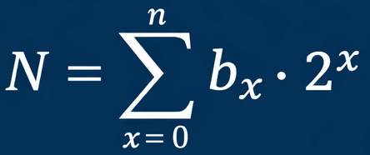
Cada bit é multiplicado por 2 elevado à sua posição (da direita para esquerda)
Exemplo:
11001001
Resultado:
1×2⁰ + 0×2¹ + 0×2² + 1×2³ + 0×2⁴ + 0×2⁵ + 1×2⁶ + 1×2⁷
= 201
Conversão de Decimal para Binário
Passo a passo:
Dividir o número por 2
Guardar os restos
Ler os restos de baixo para cima

Operações em Binário
Soma
Regras:
0 + 0 = 0
1 + 0 = 1
1 + 1 = 0 (vai 1)
Subtração
Regras:
0 - 0 = 0
1 - 0 = 1
1 - 1 = 0
0 - 1 → empresta 1
Multiplicação
Regras:
0 × qualquer = 0
1 × 1 = 1
Funciona como no decimal (com deslocamento)
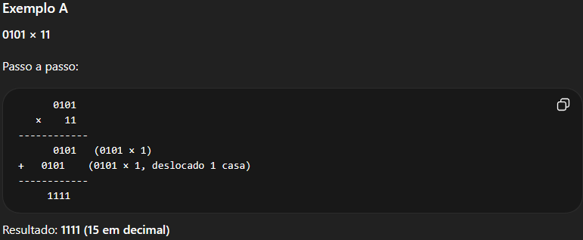

Divisão
Se dividendo ≥ divisor → resultado 1
Se menor → resultado 0
Funciona como divisão comum, bit a bit
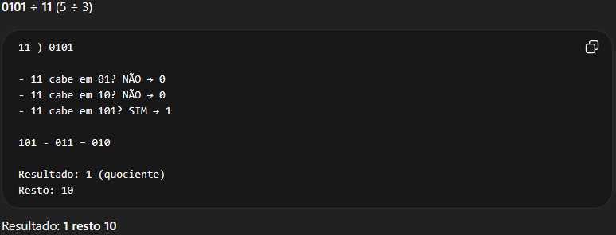

Sistema de Memória
Hierarquia de Memória
Representada como uma pirâmide:
Topo → menor capacidade, mais rápida, mais cara
Base → maior capacidade, mais lenta, mais barata
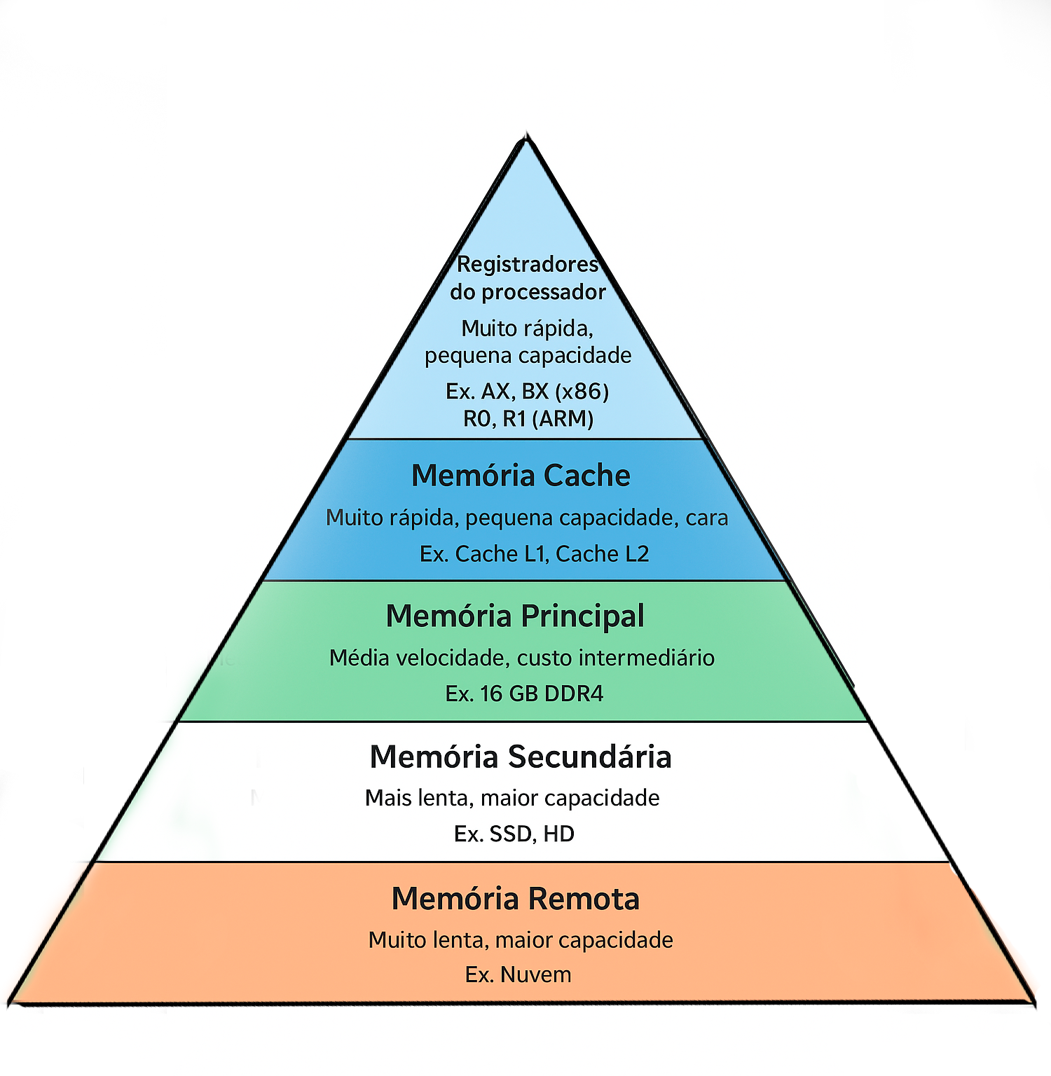
Endereçamento de Memória
Memória é dividida em células
Cada célula tem um endereço
Endereços vão de 0 até n-1
Fórmulas importantes
Quantidade de endereços:
2$2^{N}$
Onde:
n = número de bits do sistema
Exemplo (32 bits)
$2^{32}$= 4.294.967.296 bytes
→ Aproximadamente 4 GB
Importante: Sistemas 32 bits só endereçam até 4GB
Memória Cache
Muito rápida
Pequena capacidade
Armazena cópias da RAM
Funcionamento
Cache hit → dado encontrado na cache
Cache miss → busca na RAM
Mapeamento de Cache
1. Mapeamento Direto
Fórmula:
Linha = bloco mod número de linhas
Simples e rápido
Muitos conflitos
2. Associativo
Qualquer bloco → qualquer linha
Menos conflitos
Mais caro e complexo
3. Associativo por Conjunto
Divide a cache em conjuntos
Bloco vai para um conjunto específico
Dentro dele, pode ocupar qualquer linha

Memória Primária (RAM)
Tipos
SRAM
- Mais rápida
- Mais cara
- Usada em cache
DRAM
- Mais lenta
- Mais barata
- Usada como RAM
Características da RAM
Volátil (perde dados ao desligar)
Acesso aleatório (mesmo tempo para qualquer posição)
Organizada em linhas e colunas
Acesso:
RAS → ativa linha
CAS → ativa coluna
Tipos de RAM (evolução)
DRAM → assíncrona
SDRAM → sincronizada com o clock
DDR → mais rápida
DDR
Transfere dados 2 vezes por ciclo de clock
Evolução: DDR1 → DDR5
Canais de Memória
Single Channel → 1 módulo
Dual Channel → 2 módulos (mais comum)
Triple Channel
Quad Channel (servidores)

Memória Secundária
HDD (Disco Rígido)
- Discos magnéticos
- Possui partes mecânicas
- Estrutura: trilhas e setores
Características:
- Lento (~250 MB/s)
- Grande capacidade
- Barato
- Sensível a impacto
SSD
- Não possui partes mecânicas
- Usa memória NAND
Características:
- Muito mais rápido
- Mais resistente
- Menor consumo
Tipos de NAND
- SLC → 1 bit (rápido, caro, durável)
- MLC → 2 bits (equilíbrio)
- TLC → 3 bits (mais comum)
- QLC → 4 bits (mais barato, menos durável)
Interfaces
- SATA → ~500 MB/s
- NVMe (PCIe) → até ~12 GB/s
Observação importante
- SSD sofre desgaste com escrita
- Não é recomendado desfragmentar

Dicas
- Hierarquia de memória (ordem correta)
- Diferença entre RAM, cache e registrador
- Cache hit vs miss
- Tipos de mapeamento
- Diferença entre HDD e SSD
- Limite de 32 bits (4GB)
- DDR e canais

